|  |
| --- |
| I.E José Antonio Galán |
| Aprendamos juntos |
| Aprender es vivir |
|  |
| **Valentina Garcés - Valeria peña – Tatiana Quiceno** |
| **01/01/2022** |

|  |
| --- |
| En este documento se hablara de los estudiantes del grado brújula que son los niños de 12-16 años de edad a los cuales se le presenta dificultad con la lectura y escritura, por esta razón el proyecto está enfocado en estos niños ya que se quiere que mejoren en estos componentes básicos del aprendizaje y del colegio y así no les cause tanta dificultad. |

**Actores**

Valentina Garcés Ospina.

Valeria Peña Hincapié.

Tatiana Quiceno Pulgarin.

**Definición del problema**

El problema que se encuentra está enfocado en los niños del grado brújula que son aquellos niños y niñas de 12-16 años de edad que se les presenta dificultad en la parte de escritura y lectura.

También se observo que los mencionados chicos no les llaman la atención las clases ya que les parecen simples y monótonas, por esto se les ofrecerá un método distinto de aprendizaje que les llame la atención y les guste.

Además se dieron cuenta que los padres de familia de estos estudiantes son muy ausentes por lo que no les suministran suficiente atención y esto les causa que les cause dificultas en los referidos componentes básicos del aprendizaje.

**Alcance del problema**

Con este juego conseguiremos no solo ayudar a aquellos niños de la institución José Antonio Galán si no también a chicos y chicas de un futuro no muy lejano que tengan el mismo problema (lectura y escritura).

**Población objetivo**

La población objetivo son los estudiantes del grado brújula los cuales tienen 12-16 años de edad, estos presentan una dificultad con la lectura y la escritura.

**Casos de uso**

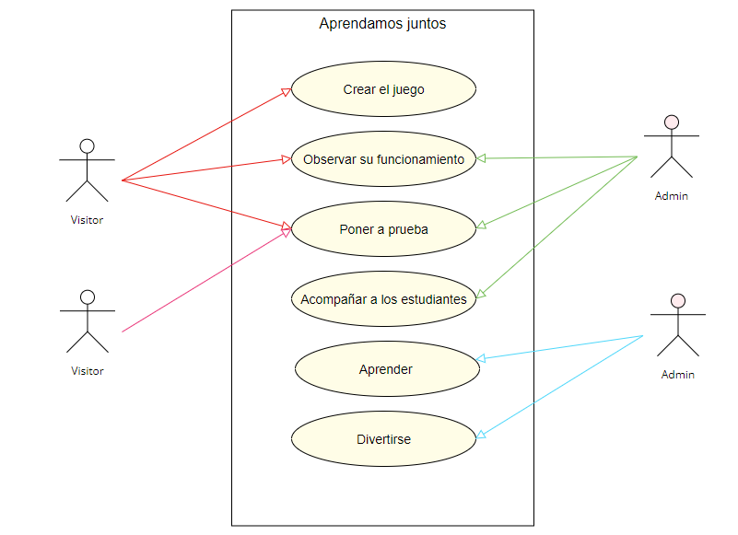

Estudiante

Validación

Profesora

Creador

Creado en esta pagina

https://www.lucidchart.com/pages/es/ejemplos/diagrama-uml

**Misión**

Los estudiantes de la José Antonio Galán crearan juegos didácticos que contenga adivinanzas, lectura, escritura e identificación de diferentes animales y como son sus sonidos. Con esto se busca lograr que los niños y niñas del grado brújula de la mencionada institución tengan más agilidad con la lectura y la escritura, ya que a estos niños se les dificulta estos elementos básicos del aprendizaje.

**Visión**

Este proyecto tiene como fin que los chicos a los que se les dificulte la lectura y la escritura hayan mejorado al finalizar el año escolar, este proyecto puede ayudar a muchos, en un lapso de tiempo no muy largo a los cuales se les presente la misma dificultad.

**Requisitos y requerimientos**

Se creara un juego que consta de cinco niveles, cada nivel ira subiendo la intensidad de dificultad, empezando en el nivel uno como muy fácil y en el nivel cinco como difícil.

Se cumplirá con lo planeado ya que se es consciente de lo importante que es este proyecto tanto para los creadores como para los estudiantes a los que va dirigido.

**Justificación**

Nuestro trabajo estará enfocado hacia los estudiantes de brújula los cuales se encuentran entre las edades de los 12-16 años, los cuales presentan dificultades de aprendizaje en aspectos de lectura y escritura, estos estudiantes también presentan dificultades en áreas como matemáticas, inglés, español, entre otras.

El presente trabajo va a lograr estimular el desarrollo cerebral de estos estudiantes para poder lograr que la institución crezca a nivel del aprendizaje, y el objetivo es que los estudiantes reduzcan las dificultades y puedan seguir el ritmo de los demás compañeros.

Actualmente la institución educativa les puede ayudar con libros y actividades para aprender, pero se dieron cuenta que los estudiantes aprenden más fácil y rápido con juegos y actividades dinámicas, ya que estos causan en ellos que les llame más la atención el aprendizaje porque lo van a desarrollar desde el aspecto divertido y dinámico.

Lo que pueden hacer es crear más aplicaciones con temática de juegos o mini juegos para que los profesores les resulte más fácil que los estudiantes aprendan y comprendan los temas tratados, por esta razón el presente proyecto tratara y se enfocara en aquellos estudiantes de la José Antonio Galán que tienen dificultad en la lectura y la escritura.

La institución educativa José Antonio Galán les provee varios recursos para que los estudiantes aprendan fácilmente pero no ofrece actividades dinámicas para que esta clase de estudiantes desarrollen la capacidad de lectura y escritura y esta puede ser una de las desventajas que posee el colegio.

También han presenciado que la institución José Antonio Galán le hace falta hacer las clases más dinámicas y más eficaces para que así los estudiantes no se aburran y no se les dificulte tanto este tipo de aprendizaje, por esta razón se creara el juego gracias a que piensan en estos estudiantes con ciertas dificultades.

Todos necesitan alguna ayuda en las dificultades que tengan por esos piensan en ellos y crean aplicaciones, juegos, paginas, entre otras cosas para que esas personas con dificultades aprendan y comprendan los temas que les da dificultad de aprender y así esas personas destacan más.

**Introducción**

Frente a las propiedades identificadas en los alumnos en extra-edad como la baja autoestima, niveles bajos de motivación, conductas inadecuadas en el salón de clase, consecuencias de violencia infantil, integrado el abuso sexual; la falta de un horizonte de sentido esencial y un plan de vida, así como, problemáticas como la derrota estudiantil, la deserción, la des escolarización prolongada y diferentes condiciones adversas de tipo económico o social que alejan o dificultan el paso poblacional infantil y juvenil por el sistema educativo De Colombia; se ha tratado de llevar a cabo en las instituciones educativas tácticas que permitan la permanencia poblacional escolar y la culminación exitosa en el servicio educativo, de habilitar procesos de integración, cobertura y igualdad para esos quienes conforman prioridad en la sociedad, de forma tal que se logre conseguir una enseñanza de calidad.

Una de aquellas tácticas es el Programa Brújula, competencias de vida y algo más…, el cual se enmarca en los modelos educativos flexibles y pretende contestar a las necesidades, intereses y expectativas de los alumnos pues:

a. Promueve una enseñanza integral, dirigida por el “Horizonte de sentido” personal que expone fines de cercano y extenso plazo, favoreciendo la visualización del proceso estudiantil y perfilando el plan de vida hasta la consecución del grado preeminente y en consonancia con una enseñanza para siempre.

b. Beneficia el desarrollo de competencias primordiales en Matemáticas, Lenguaje, Ciencias y Cultura Ciudadana, potencial-izando las capacidades y capacidades individuales elementales para un buen manejo en todos los entornos vitales y comunitarios.

c. Estimula procesos conscientes de meta-cognición para detectar los conocimientos pasados y las vivencias en los ámbitos inmediatos, relacionándolos con el aprendizaje en el salón de clase y creando construcciones cognitivas significativas y con sentido.

d. Beneficia procesos de soberanía intelectual, emocional y emocional, pilares para el desarrollo de competencias ciudadanas e importantes para ejercer ciudadanía pro-activa y responsable. Así, chicos, chicas y adolescentes entre 9 y 15 años de edad, tienen la posibilidad de seguir, luego de Brújula, en los grados tercero, cuarto, quinto, “Aceleración del Aprendizaje” o enseñanza para adolescentes.

**Objetivos**

**Objetivo general:**

Crear un juego que tenga como objetivo enseñarle a los niños del grado brújula a leer y a escribir, ya que los niños de este grado les causa dificultad aprender esos componentes básicos del colegio.

**Objetivos específicos:**

1. Consultar algunos proyectos ya elaborados que se identifiquen o tengan similitud con el proyecto a realizar.
2. Elaborar un juego que consta de cinco niveles, cada nivel ira subiendo la dificultad, los dos primeros niveles quedarán en lectura de textos simples y preguntas, el tercer nivel radicará en escritura de diferentes nombres de animales, el cuarto nivel consistirá en adivinanzas y que puedan escribir la respuesta que consideren correcta, el quinto nivel será de escritura o elaboración de un cuento.
3. Validar con 10-15 personas de dos grupos en el que se vea incluido el de brújula y el de aceleración para verificar que fallas tenga el juego o para verificar que tan efectivo les pareció.